Witajcie Kochani!
Zabierzemy Was dzisiaj w podróż do kosmosu W pierwszej części trochę teorii oraz wiedzy praktycznej. Nie zapomnij wykonać zadań i przesłać na grupowego Messengera. II część już za tydzień!
Zapraszamy !! P. Iwona, P. Piotr

KOSMOS
Kosmos czyli Wszechświat to wszystko, co nas otacza: niebo, gwiazdy, planety, Księżyc
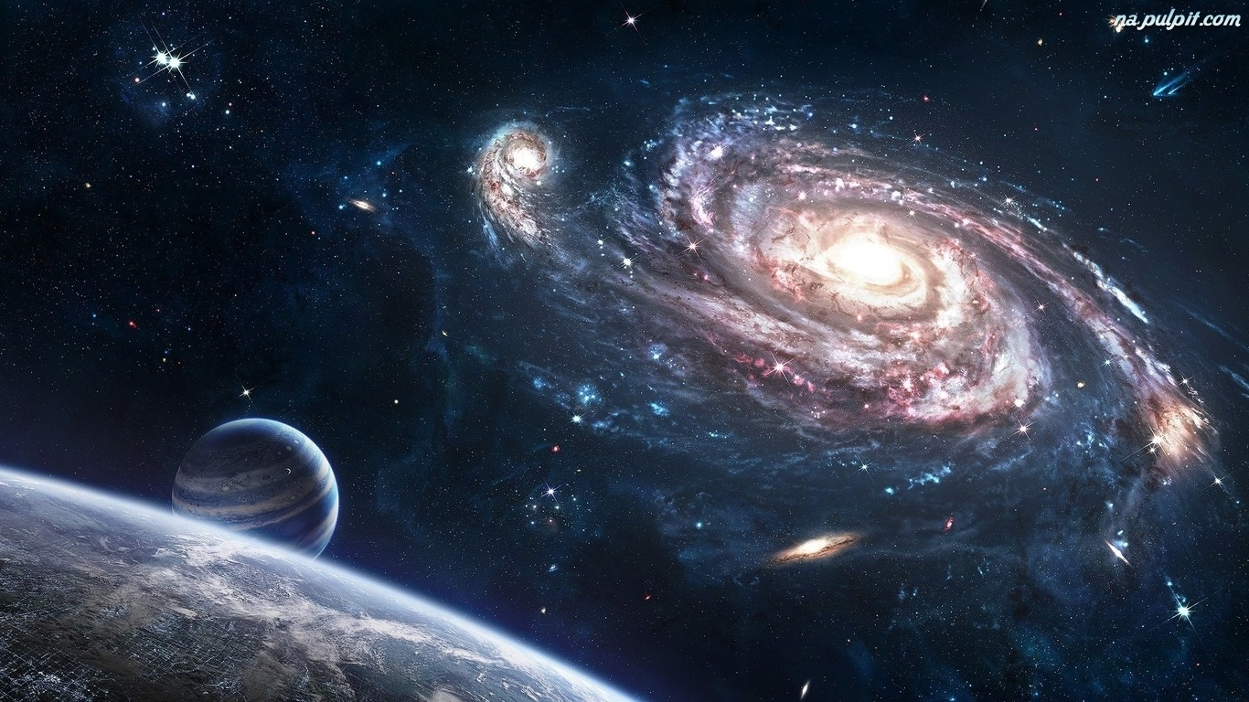
12 kwietnia obchodzimy: Międzynarodowy Dzień Lotnictwa i Kosmonautyki i Międzynarodowy Dzień Załogowych Lotów Kosmicznych na pamiątkę pierwszego lotu człowieka w kosmos.
Na początek rozwiąż kilka zagadek – odpowiedzi znajdziesz na końcu karty.
1. Co to za przestrzeń między Ziemią, Księżycem, planetami oraz między gwiazdami?
2. W dzień ich nie ujrzysz, chociaż są nad nami. Można je zobaczyć nocą i wieczorami.
3. Zawsze jest nad nami. To płacze czasami deszczem, to śmieje się słońcem albo gwiazd tysiącem.
Teraz proponuję ci obejrzenie krótkiego filmu o tym, czym jest kosmos. https://www.youtube.com/watch?v=LQh0m9y6qtM
i o naszym Układzie Słonecznym
https://www.youtube.com/watch?v=KZzdwT4mZJk
Możesz wykonać pracę dotyczącą Układu Słonecznego. Pokoloruj lub wykonaj inną techniką
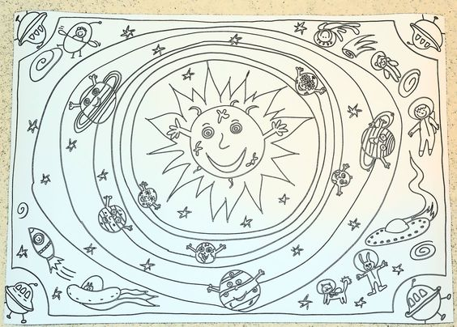
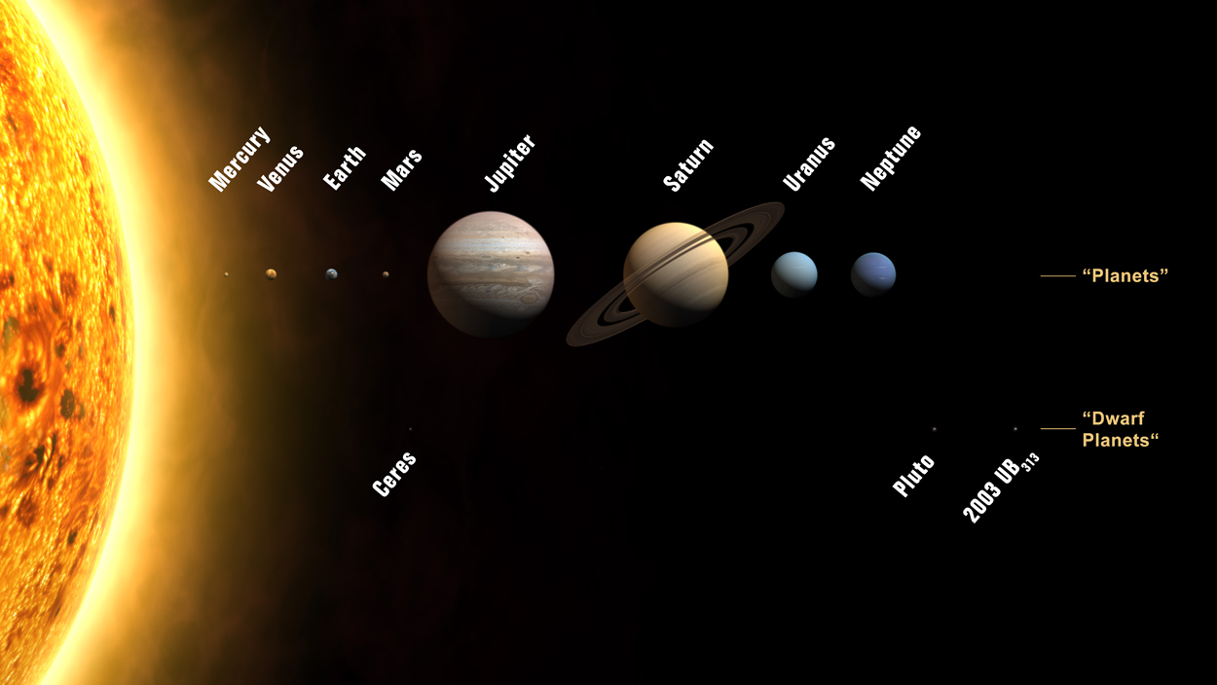
Czy wiesz, że:
• Nasze Słońce jest ponad 300 000 razy większe niż Ziemia.
• Nasze Słońce jest gwiazdą.
• Gdybyś mógł polecieć samolotem do Plutonu, podróż trwałaby ponad 800 lat.
• Wenus jest pięciokrotnie gorętszy niż wrząca woda.
• Nie będziesz mógł chodzić po Jowiszu, Saturnie, Uranie czy Neptunie, ponieważ nie posiadają solidnej powierzchni.
• Zachód słońca na Marsie wydaje się niebieski.
• We wszechświecie jest więcej gwiazd niż ziaren piasku na wszystkich plażach na Ziemi!
Czas na piosenkę – śpiewaj i tańcz „W układzie słonecznym”. https://www.youtube.com/watch?v=yxVMhKt-cvI

